1. ФИО  2. Место работы  3. Должность  4. Предмет | Шушпанова Анна Олеговна  ГБОУ ВПО СГОАН  преподаватель математики  математика

ТЕХНОЛОГИЧЕСКая КАРТа УРОКа математики в 5 классе

Урок: Решение задач на проценты

Цели  деятельности  учителя | -Создание условий для систематизации, обобщения и углубления знаний учащихся при решении задач по теме «Проценты»;  - Развитие творческой активности учащихся;  - Повышение познавательного интереса к предмету.
Задачи: | образовательные (формирование познавательных УУД): обеспечить осознанное усвоение процентов при решении задач; закрепить навыки и умения применять алгоритмы при решении задач на проценты; создавать условия для систематизации, обобщения и углубления знаний учащихся при решении задач по теме «Проценты».  воспитательные (формирование коммуникативных и личностных УУД): формировать умение слушать и вступать в диалог; формировать внимательность и аккуратность в вычислениях; воспитывать чувство взаимопомощи, уважительное отношение к чужому мнению, культуру учебного труда, требовательное отношение к себе и своей работе.  развивающие (формирование регулятивных УУД): способствовать развитию творческой активности учащихся; повышать познавательный интерес к предмету; развивать навыки и способности критического мышления (навыки сопоставления, формулирования и проверки гипотез - правил решения задач, умения анализировать способы решения задач); развивать не только логическое, но и образное мышление, фантазии детей и их способности рассуждать.
Тип урока | Урок систематизации и обобщения знаний и умений
Планируемые  образовательные  результаты | Предметные: уметь воспроизводить смысл понятия проценты, уметь в процессе реальной ситуации использовать понятие процента и умения решать основные типы задач на проценты.  Метапредметные: применять проценты в нестандартных ситуациях; уметь обрабатывать информацию; формировать коммуникативную компетенцию учащихся; выбирать способы решения задач в зависимости от конкретных условий; контролировать и оценивать процесс и результаты своей деятельности, уметь работать в группах, парах.  Личностные: иметь мотивацию учебной деятельности, навыки сотрудничества со взрослыми и сверстниками в разных ситуациях.
методы и формы  обучения | Фронтальная, парная, индивидуальная, групповая.
Образовательные  ресурсы | Виленкин Н. Я., Жохов В. И., Чесноков А. С., Шварцбурд С. И. Математика 5 класс: Учебник для общеобразовательных учреждений. - М.: Мнемозина, 2011.
Оборудование | Интерактивная доска, раздаточный материал, калькуляторы (в случае необходимости).

Структура и ход урока
Этап урока | Задачи этапа | Деятельность учителя | Деятельность учеников | Время (в мин) | Формируемые УУД
1. Организационный этап | Создание благоприятный психологический настрой на работу | Преподаватель приветствует, проверяет подготовленности к учебному занятию, организация внимания детей. | Обучающиеся включаются в деловой ритм урока. | 1 | Коммуникативные: планирование учебного сотрудничества с учителем и сверстниками.  Регулятивные: организация своего рабочего места.  Личностные: мотивация учения
2. Актуализация знаний | Актуализация опорных знаний и способов действий. | Организует повторение основного теоретического материала, повторения основных теоретических вопросов. | Участвуют в работе по повторению: в беседе с учителем отвечают на поставленные вопросы. Осуществляют проверку домашних работ друг у друга по рекомендации учителя. | 3 | Познавательные: структурирование собственных знаний.  Коммуникативные: организация и планирование учебное сотрудничество с учителем и сверстниками.  Регулятивные: контроль и оценка процесса и результатов деятельности. Личностные: оценивание усваиваемого материала.
3. Постановка цели и задач урока. Мотивация учебной деятельности учащихся. | Мотивация к учебной деятельности. Принятие детьми целей урока. | Мотивирует учащихся, вместе с ними определяет цель урока; акцентирует внимание учащихся на значимость темы. | Определяют тему и цель урока. | 3 | Познавательные: умение осознанно и произвольно строить речевое высказывание в устной форме.  Личностные: самоопределение.  Регулятивные: целеполагание.  Коммуникативные: умение вступать в диалог, участвовать в коллективном обсуждении вопроса.
4. Применение знаний и умений в новой ситуации | Показ разнообразия задач на проценты, решаемых в жизни. | Организация и контроль за процессом решения задач. | Работают в парах над поставленными задачами. | 20 | Познавательные: формирование интереса к данной теме.  Личностные: формирование готовности к самообразованию.  Коммуникативные: умение оформлять свои мысли в устной форме; слушать и понимать речь других.  Регулятивные: планирование своей деятельности для решения поставленной задачи и контроль полученного результата.
5. Физкультминутка  (проводится в середине урока) | Смена видов деятельности.  Знакомство с геометрическими фигурами и геометрическими построениями. | Организует смену деятельности обучающихся, используя двигательные элементы при решении простейших задач по геометрии на построения, обеспечить эмоциональную разгрузку учащихся. | Учащиеся сменили вид деятельности и готовы продолжить работу. | 5
6.Взаимооценка , обсуждение допущенных ошибок и их коррекция.  (проводится во время решения задач у доки – реализация этапа применение знаний и умений в новой ситуации). | Дать качественную оценку работы отдельных обучаемых. | Выявляет качество и уровень усвоения знаний, а также устанавливает причины выявленных ошибок. | Обучающиеся анализируют свою работу, выражают вслух свои затруднения и обсуждают правильность решения задач. Обучающиеся высказываются о работе одноклассников и дают качественную оценку. | 5 | Личностные: умение корректно высказывать свои мнения о работе других обучающихся , формирование позитивной самооценки  Коммуникативные:  Регулятивные: умение самостоятельно адекватно анализировать правильность выполнения действий и вносить необходимые коррективы.
7. Рефлексия (подведение итогов урока) | Дать качественную оценку работы учащихся | Организует подведение итогов работы класса в целом. | Обучающиеся высказывают свое мнение об уроке | 2 | Регулятивные: оценивание собственной деятельности на уроке.  Личностные : оценивание нового материала, своих сил по применению этой темы в жизненных ситуациях.
8. Информация о домашнем задании | Обеспечение понимания детьми содержания и способов выполнения домашнего задания | Дает комментарий к домашнему заданию | Учащиеся получают карточки с домашним заданием. | 1 | .

Ход урока
Деятельность учителя | Деятельность учеников
1. Организационный этап  Учитель приветствует учащихся, проверяет их готовность к уроку.  Я предлагаю вам поучаствовать в лотерее. Один лот на парту. Решите у кого из вас «Легкая рука ».  Отложите полученные номера . Сохраним до поры интригу. | Учащиеся слушают учителя.  Участвуют в лотерее.  Организуют рабочее пространство.
2. Актуализация знаний  Сегодня я урок начну с загадки : (слайд №2)  Одной я сотою зовусь,  В расчётах вам всем пригожусь,  Но лишь три буковки убрать,  Могу я денежкою стать.  Скажите: какую тему мы сегодня с вами повторяем? Да, мы с вами повторим тему «Проценты». Давайте вспомним, что нового мы с вами узнали на прошлом уроке :  (слайды № 3,4,5)  Вопросы :  - Дайте математическое определение процента;  - Как обратить проценты в десятичную дробь ?  - Как обратить десятичную дробь в процент ?  - Для чего нужны такие преобразования ?  Итак, мы повторили с вами основной теоретический материал. Давайте теперь проверим, как вы применяли эти знания при выполнении домашней работы) :  Поменяйтесь, пожалуйста тетрадями с домашней работой . Я вам даю 3 мин для проверки : ориентируйтесь на интерактивную доску (слайд № 6 – решение домашней работы)  Следите за временем (часы над доскою), отметьте пожалуйста аккуратность работы и правильность оформления.  Найдите: 48% от 250  Решение: 48% = 0,48  250 ⋅ 0,48 =120  Найдите: число, 8% которого равны 12.  Решение: 8% = 0,08  12 : 0,08 =150.  Сколько процентов составляет 150 от 600?  Решение: 150 : 600 ⋅ 100% = 25%.) ,  Закончили . Вернули тетради.  Все ли получилось ? Какие возникли затруднения ?  Какие правила нужно повторить , чтобы исправить  ошибки ? | Учащиеся устно выполняют предложенные задания:  Отгадывают загадку.  Формулируют полученные на прошлых уроках новые знания.  Повторяют действия с десятичными дробями..  Вспоминают правила устного счета, различных арифметических действий.  Обучающиеся обмениваются тетрадями с соседом по парте.  Берут ручку зеленого цвета и проверяют домашнее задание одноклассника., опираясь на слайд№3.  Ставят + ил - за , соответственно, правильно или нет, решенную задачу ; и рядом еще + или – за аккуратность оформления данного задания..  Осуществляют контроль за временными ограничениями предложенной работы.  Обменялись назад тетрадями. Посмотрели на свою работу. оценили правильность проверки.  Выяснили трудные вопросы в теме и обсудили методы их исправления.
3. Постановка цели и задач урока. Мотивация учебной деятельности учащихся.  На дом вам было задано так же исследовательское задание: подумать , спросить у окружающих вас взрослых, где в повседневной жизни встречаются они с понятием процента?  Выслушать ответы  (слайд № 7,8,9,10,11)  - Действительно, % - это универсальная величина, которая появилась из практической необходимости измерения различных величин.  Я предлагаю вам сегодня попробовать себя в роли взрослого человека, а точнее людей различных профессий.  В связи с этим давайте сформулируем тему нашего занятия : «Решение задач на проценты» (слайд № 12)  Наша цель : «научиться применять знания о проценте при решении реальных задач» (слайд № 13)  Раздаю заранее заготовленные листы для работы. На листе запишите тему и цель занятия. (приложение № 1) | Учащиеся предлагают свои решения.  Отвечают на поставленный вопрос (В магазине, и в банке, и в аптеке, и в газетах, и в журналах, и по телевизору и в школе)  Формулируют тему и цель урока.  Записывают в раздаточном материале дату и тему и цель урока урока.
4. Применение знаний и умений в новой ситуации Теперь я раскрою тайну: в начале урока вы поучаствовали в лотерее на выбор задач. На ваших листах номера и сами задачи. Я даю вам 4 минуты для того , чтобы вы в паре решили задачу соответственно вашему номеру.  И пара , решившая свою задачу первой, сегодня в качестве награды, будет командовать «Симметрией» на физминутке.  (слайд № 14)  Итак, приступаем к решению задач, которые очень часто нам приходится решать в жизни.  (Обращаю внимание на необходимость правильно и аккуратно представить задачу у доски, а так мже грамотность написания терминов)  Взаимооценка  После каждого выступления обучающимся предлагаю оценить работу выступающих, и самих себя.  (Задачи подобранны разного уровня)  1. Классный руководитель – завуч школы.  1) В классе 28 учеников, 19 из них учатся на “4” и “5”.  Какой процент учащихся закончили четверть на“4” и “5”? Ответ округлить до десятых процента.  2) 12 учеников посещают спортивные секции,  16 учеников посещают различные кружки.  Какой процент учащихся посещают спортивные секции, кружки?  2. Продавец - покупатель.  Вычисляют скидку на два любых товара, и стоимость покупки.  Товар: скидка на данный товар:  Шуба - 38 500 рублей 14 %  Сапоги – 7 800 рублей 10%  Шапка - 2 200 рублей 8 %  Спортивный костюм - 3 200 рублей 11 %  Кроссовки – 1 850 рублей. 5 %  3. Бухгалтер – сотрудник фирмы.  Ставка сотрудника – 13 500 рублей.  Доплата за совмещение обязанностей – 60 %  Доплата на транспорт 10%  Какова заработная плата сотрудника?  Прибавить к ней 45% от начисленной суммы – премия. И вычесть 13% - налоги. Какую сумму получит сотрудник?  4. Повар  Мясо теряет при варке 35% своего веса. Сколько надо взять сырого мяса, чтобы получилось 525 г варённого?  5. Фармацевт  Найти 26% от 300 кг липового цвета.  6. Работник банка  Начисление процентов на вклады:  73000 руб. положили в банк под 9% годовых. Какую прибыль получит вкладчик через год?  7. Медсестра в учебном заведении  В школе в ноябре 2010 г проходила добровольная вакцинация учащихся против гриппа. Известно, что вакцину поставили 840 учащихся из 1020 обучающихся в школе. Каков процент детей, добровольно поставивших вакцину против гриппа? | Учащиеся слушают учителя.  В парах находят задачи на раздаточном материале, соответственно выигранному лоту. Обсуждают доставшуюся задачу. Выясняют в паре методы решения данной задачи..  Учащиеся в парах выполняют решение предложенных задач. При необходимости могут использовать калькуляторы, имеющиеся на столах. Обсуждают выступление по «презентации» у доски своей задачи.  По очереди выходят к доске и демонстрируют на доске решения  Слушают выступление одноклассников. Высказывают по разрешению учителя свое отношение к методу решения задачи и к способу оформления.  Испраляют и помогают, если возникает необходимость ход решения задачи.  Ответ к задаче:  67,9% учащихся закончили четверть на“4” и “5”  42,9% учеников посещают спортивные секции,  57,1% учеников посещают различные кружки.  Ответ к задаче:  Товар: Скидка на данный товар: (руб.) Сумма к оплате: (руб.)  Шуба 5 390 33 110  Сапоги 780 7 020  Шапка 176 2 024  Спортивный костюм 352 2 848  Кроссовки 92,5 1 757,5  Ответ к задаче: Заработная плата сотрудника 22 950 рублей,  Премия 10 327,5 рублей,  Общая сумма 33 277,5 рублей,  Налог 4 326,08 рублей,  Сумма, которую получит сотрудник 28 951,42 рубля.  Ответ:  нужно взять 1500 г. сырого мяса.  Ответ:  26% от 300кг липового цвета равны 78 кг.  Ответ:  Через год сумма будет составлять- 79570 руб.  Ответ:  82,35%- процент детей, добровольно поставивших вакцину против гриппа
5. Физкультминутка  Давайте немного передохнем.(знакомая игра «Симметрия»)  Использование двигательных элементов при решении задач по математике . | Учащиеся поднимаются с мест, выигравшая пара протягивает яркую ленту через середину среднего ряда. Класс разделен на две команды. Лента является осью симметрии. Выигравшие ребята по очереди командуют классом :  - Левая сторона (или правая) стройте фигуру . ( Ребята указанной команды минимально двигаясь со своих рабочих мест сцепляют руки образуя геометрическую фигуру, в это время другая часть класса стоит неподвижно),  Следующая команда звучит :  - Раз, два, три!  (По этой команде другая группа класса строит фигуру симметричную заданной относительно введенной оси симметрии)  Командующий процессом оценивает правильность построения.
6. Контроль усвоения, обсуждение допущенных ошибок и их коррекция (подведение итогов урока).  Итак, вы сегодня решали взрослые жизненные задачи. Они, конечно, упрощены, и их не настолько много, как встречается в жизни. Но с каждым днем вы взрослеете, и задачи усложняются вместе с вами.  Наш урок подходит к концу. Давайте обсудим: какие задачи вызвали у вас затруднения и почему?  Заключение : (слайд № 15)  Если вы хотите участвовать в большой жизни, то наполняйте свою голову математикой, пока есть к тому возможность. Она окажет вам потом огромную помощь во всей вашей работе. М.И Калинин | Учащиеся анализируют свою работу, выражают вслух свои впечатления от урока, описывают затруднения, с которыми столкнулись, и обсуждают правильность решения задач.
7. Информация о домашнем задании  Решите следующую задачу: (приложение № 2)  В семье , состоящей из мамы, папы и ребенка, семейный бюджет на месяц делится следующим образом:  Статья расхода Процент от заработанной суммы  Оплата расходов на содержание квартиры 8  Плата за детский сад за 1 ребенка 6  Покупка продуктов 23  Непредвиденные расходы (покупка одежды, обуви, приобретение или ремонт электроприборов и т.д.) 23  В копилку 40  Задания:  1. Рассчитайте, какая сумма в рублях идет на каждую статью расхода, если мама зарабатывает 15 000 рублей, а папа 20 000 рублей в месяц.  2. Сможет ли семья съездить через 5 месяцев по путевке на юг, потратив на это деньги из копилки, если зарплату папе и маме поднимут единовременно на 15%, а цены на продукты ежемесячно будут расти в среднем на 5 %? Цена путевки на трех человек, включая дорогу - 60 000 рублей. | Учащиеся получают карточки с домашним заданием.  Задают вопросы.  Слушают комментарии.

2.04.2015 Математика 5 В класс Приложение № 1
Тема урока:
Цель урока :
1. Классный руководитель – завуч школы.  1) В классе 28 учеников, 19 из них учатся на “4” и “5”.  Какой процент учащихся закончили четверть на“4” и “5”? Ответ округлить до десятых процента.  2) 12 учеников посещают спортивные секции,  16 учеников посещают различные кружки.  Какой процент учащихся посещают спортивные секции, кружки? | 2. Продавец - покупатель.  Вычислите скидку на любые два товара, и стоимость покупки.  Товар: скидка на данный товар:  Шуба - 38 500 рублей 14 %  Сапоги – 7 800 рублей 10%  Шапка - 2 200 рублей 8 %  Спортивный костюм - 3 200 рублей 11 %  Кроссовки – 1 850 рублей. 5 %
3. Бухгалтер – сотрудник фирмы.  Ставка сотрудника – 13 500 рублей.  Доплата за совмещение обязанностей – 60 %  Доплата на транспорт 10%  Какова заработная плата сотрудника?  Прибавить к ней 45% от начисленной суммы – премия. И вычесть 13% - налоги. Какую сумму получит сотрудник? | 6. Работник банка  Начисление процентов на вклады:  73000 руб. положили в банк под 9% годовых. Какую прибыль получит вкладчик через год?
5. Фармацевт  Найти 26% от 300 кг липового цвета. | 4. Повар  Мясо теряет при варке 35% своего веса. Сколько надо взять сырого мяса, чтобы получилось 525 г варённого?
7. Медсестра в учебном заведении
В школе в ноябре 2010 г проходила добровольная вакцинация учащихся против гриппа. Известно, что вакцину поставили 840 учащихся из 1020 обучающихся в школе. Каков процент детей, добровольно поставивших вакцину против гриппа?

Приложение № 2

Домашнее задание от 2.04.2015.
Решите следующую задачу:
В семье , состоящей из мамы, папы и ребенка, семейный бюджет на месяц делится следующим образом:
Статья расхода | Процент от заработанной суммы
Оплата расходов на содержание квартиры | 8
Плата за детский сад за 1 ребенка | 6
Покупка продуктов | 23
Непредвиденные расходы (покупка одежды, обуви, приобретение или ремонт электроприборов и т.д.) | 23
В копилку | 40

Задания:
1. Рассчитайте, какая сумма в рублях идет на каждую статью расхода, если мама зарабатывает 15 000 рублей, а папа 20 000 рублей в месяц.
2. Сможет ли семья съездить через 5 месяцев по путевке на юг, потратив на это деньги из копилки, если зарплату папе и маме поднимут единовременно на 15%, а цены на продукты ежемесячно будут расти в среднем на 5 %? Цена путевки на трех человек, включая дорогу - 60 000 рублей.

Слайд № 1 Слайд № 2
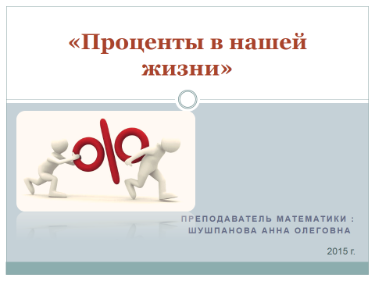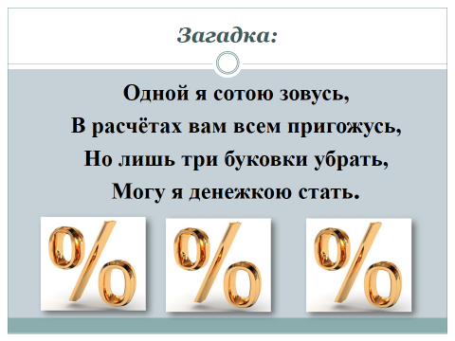
Слайд № 3 Слайд № 4
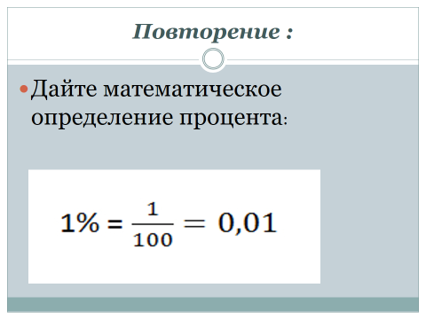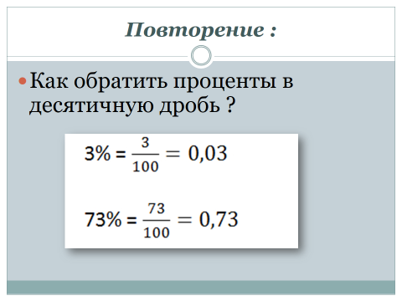
Слайд № 5 Слайд № 6
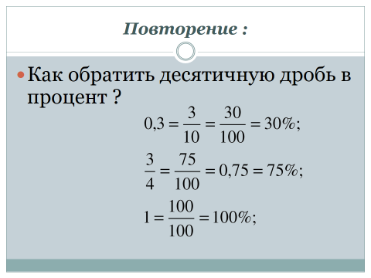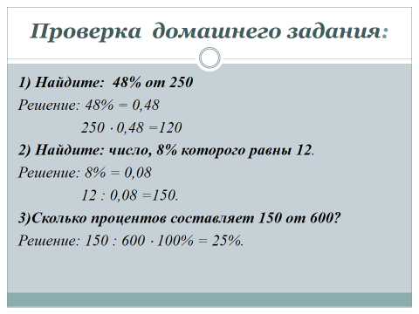
Слайд № 7 Слайд № 8
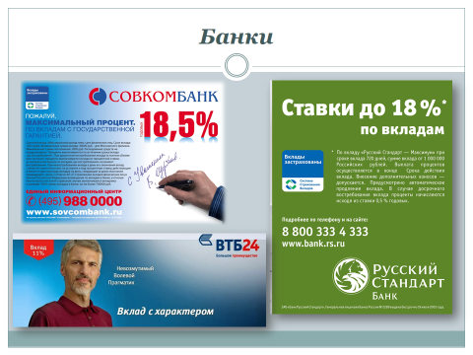
Слайд № 9 Слайд № 10
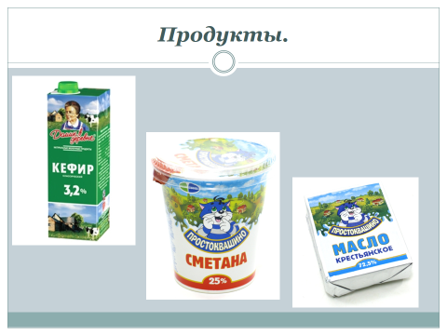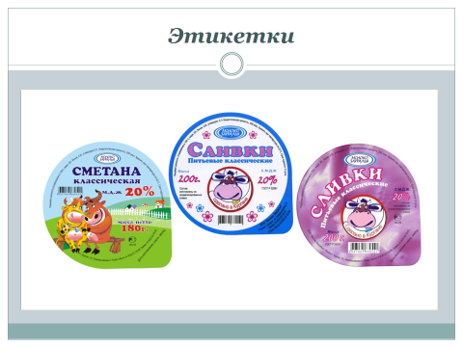
Слайд № 11 Слайд № 12
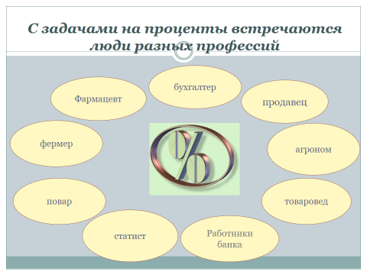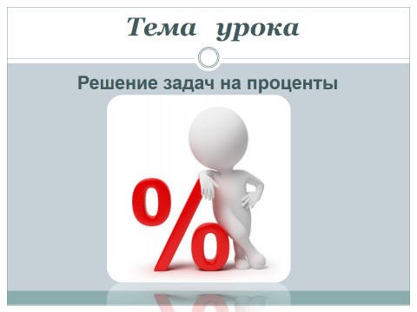
Слайд № 13 Слайд № 14
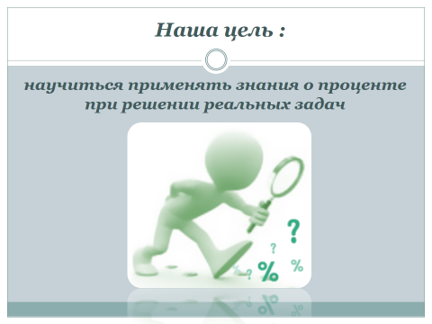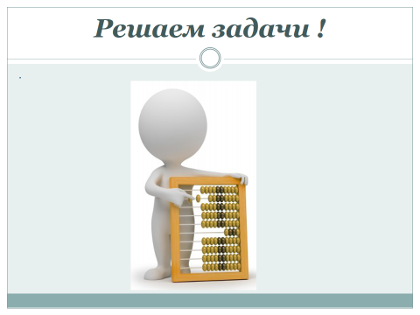
Слайд № 15 Слайд № 16
